De bedste duer
før og nu
Af Marc Verheecke
Oversættelse Ove Fuglsang Jensen

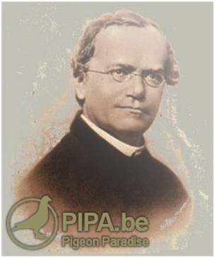
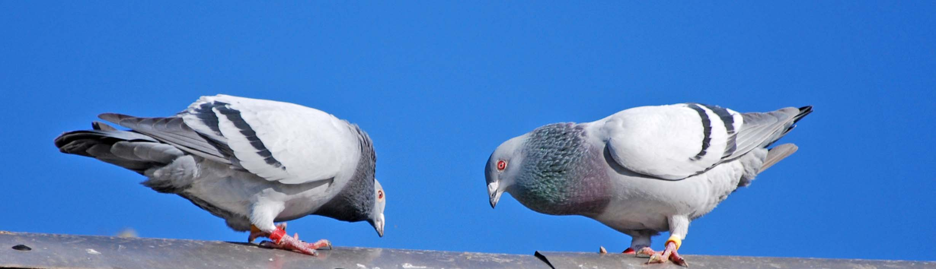

Denne artikel er stillet til rådighed af:
http://www.pipa.be/

Duer for 100 år siden
For omkring hundrede år siden, fandtes der allerede i brevduesporten nogle top-duer der kunne præstere gode resultater. Duerne dengang, kunne klare afstanden fra Bordeaux til Antwerpen lige så suverænt som duer af i dag.
De bedste duer dengang, gjorde det også godt på de korte afstande, og disse duer var generelt stærkere og havde et godt helbred sammenlignet med de konkur-rerende duer. Det er ikke for at være nostalgisk for de gamle dage, fordi det modsatte er tilfældet, men der er i dagens sport mange stærke og sunde duer i gode slag. Der er dog også en del duer i dag, der "holdes kørende" på medicin. For hundrede år siden forsvandt en due eller blev sorteret fra ved sygdom, hvorimod en del brevduefolk i dag hæger om duerne med medicin.
Grunden til at komme med disse argumenter er, at vi i dagens sport, ikke er opmærksomme nok på det genetiske og arvelige. De bedste duer i dag, er ikke i betydelig grad bedre end i de "gamle dage", og det er det samme med andre dyrearter. Ser vi på de duer der er ekseptionelt gode, er der nok flere af dem i dag end for 100 år siden.
Lad os tage fx kapflyvningerne fra Bordeaux. De bedste duer af i dag er ikke meget bedre end de bedste for 100 år siden, men det er et faktum at de første 10% er hurtigere fyldt ud i dagens kapflyvninger. Det betyder altså, at vi i dag generelt har stærkere og mere talentfulde duer end før i tiden.
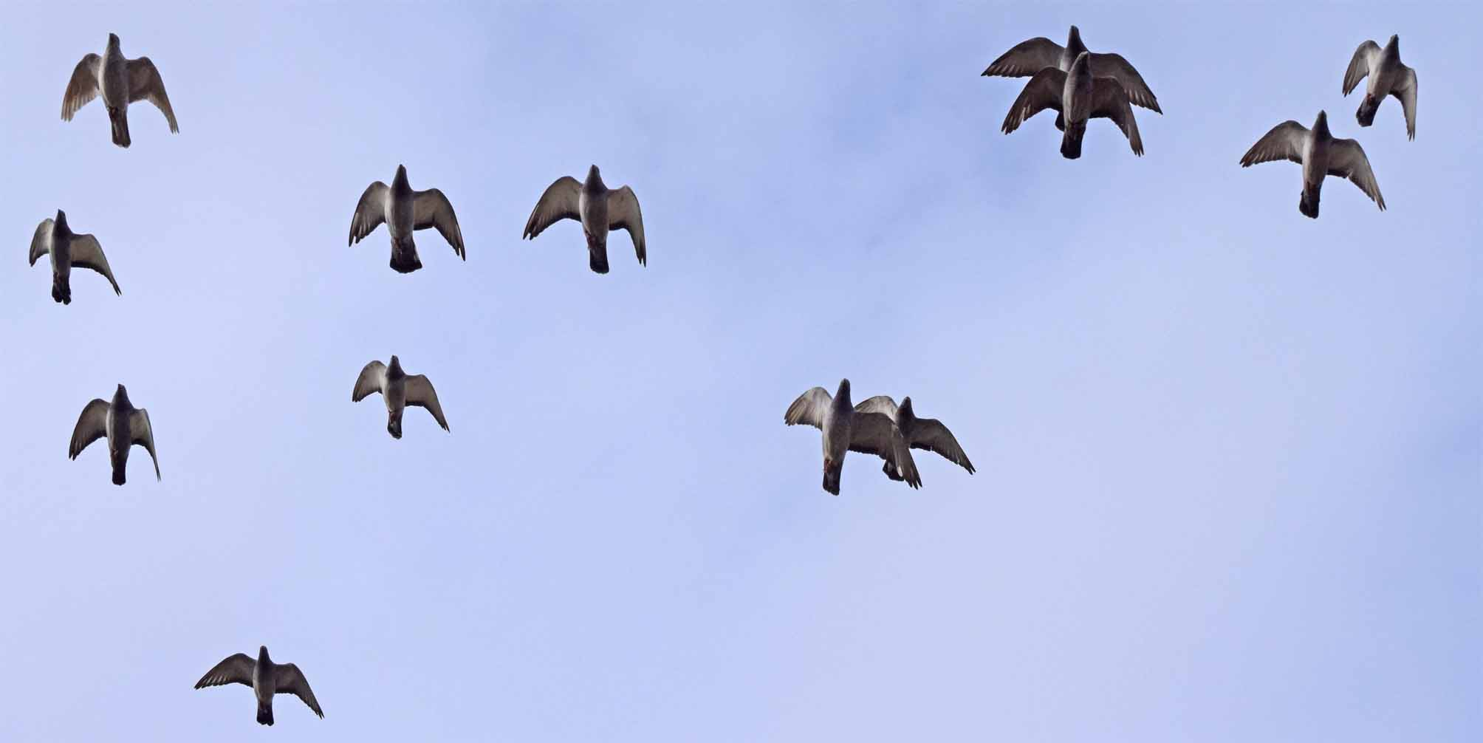
Hvorfor flere topduer i dag?
For det første er der større mængder af duer de seneste år, og for det andet har vi et bedre miljjøi vores slag, for det tredje avler vi flere duer of god kvalitet. I brevduesporten har det genetiske ikke haft stor betydning, men indenfor planteavl, har der været store fremskridt via det genetiske. Ikke kun har
de Mendelske love til forståelse af det genetiske og arvelige, haft stor betydning
for planteavlen, og derved givet bedre og rigere afgrøder. Ved avl af dyr, har de Mendelske love haft den betydning at vi har en bedre forståelse af visse fænomener. Det har dog ikke hjulpet os til at avle bedre dyr generelt, men forbedringerne med avl af dyr, har mere ligget på det erfaringsmæssige område.

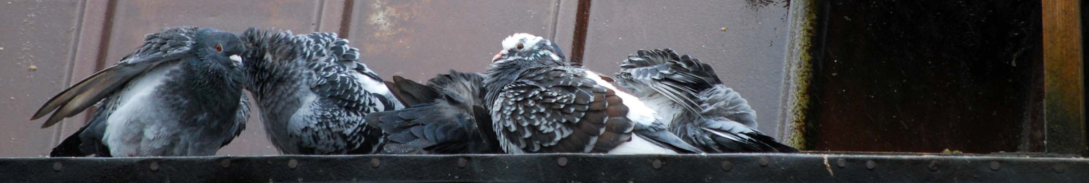

Hvorfor planteavl bedre end dyreavl?
For det første er krydsningsavl af dyr ret kostbart, og dette gælder ikke kun forsøg med hvide mus, men også køer, heste mv. Videnskabelige forsøg i dette felt kan være ret kostbare.
For det andet får man langt færre efterkommere fra dyr end fra planter. Skabes de rette vækstbetingelser og miljø for planter, er det muligt at avle større mængder af efterkommere, men det er ikke muligt ved dyr. En ko vil avle en kalv om året, en hest avler et føl, en gris avler 20 smågrise og en due kan få 10-12 unger om året. Dette faktum gør det langvarigt og kostbart at avle på dyr.
For det tredje tager det lang tid for de unge dyr at blive udviklet. Det tager fx en kalv 4-6 år om at udvikle sig til en malkeko, og derefter konstatere om den giver en god ydelse.. På samme måde tager det 2 år for en brevdue at blive voksen, hvorefter man kan bedømme duen på dens præstationer og vitalitet, og dette kan måles resten af duens levetid. Ved planteavl tager det kun 6 måneder eller max. 1 år at vurdere plantens ydeevne, og ved nogle planter er det kun et spørgsmål om uger.
For det fjerde foregår planternes befrugtning mange gange ved selvbestøvning, men dyr befrugtning foregår selvfølgelig ikke på den måde da de ikke er hermafroditter, dvs. planter har kun en linje, hvorimod dyr altid skal krydses med to typer gener. Dengang i 17-1800 tallet da de genetiske love blev fundet, havde man allerede nået et højere stade i avlen med husdyr.

Det er svært at avle gode duer
Af de nævnte grunde, er det svært videnskabeligt at arbejde med og forbedre det genetiske i dyreavlen. Derfor er der lang vej at gå i forsøget med at forbedre vores viden om det genetiske i avlen med dyr, og det gælder selvfølgelig også brevduen! Det faktum er selvfølgelig ikke godt, men der er vel stadig en chance for at dyreavlen i fremtiden bedre kan beherske det genetiske. For brevduesporten i særdeleshed, vil det være en stor fordel at forstå de basale genetiske principper, og få indsigt i hvad der sker genetisk ved indavl, samt hvilken betydning miljøet gør, og i det hele taget få en genetisk tendens i brevdueavlen.
I den forbindelse kunne det være nyttigt at lære fra de gamle Champions:
A: Avl bedst til bedst.
B: Præstationsbaseret udvælgelse.
C: Helbredsbaseret udvælgelse.
Disse simple retningslinjer kan bruges som en rettesnor, men det ville dog have været bedre med en dybere forståelse af de genetiske love i brevdueavlen. I dette område er der mange usikkerheds momenter og spørgsmål som vi ikke kender svaret på.

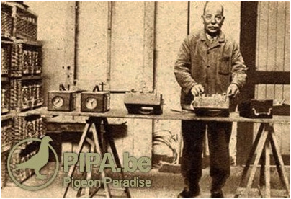

Der er meget vi ikke ved om vores sport, og det minder mig om en såkaldt Champions`dag hvor en brevduemand havde taget sine duer med. Han havde nogle rimeligt gode resultater, men dog kun 2 rigtige topresultater. Der kom en masse spørgsmål til ham fra tilhørerne om alt muligt, men mesteren kunne ikke give et eneste solidt svar, og det viser vel at hans resultater var heldige omstændigheder. Foredragsholderen vidste intet om biologi, det genetiske, foder osv. Personligt synes jeg det er vigtigt, at vi ved hvad vi gør når vi avler duer, giver foder, men også ved noget om sammensætning af parrene. Disse ting er vel det mindste man kan forvente af en der vil flyve med brevduer.
Mangel på den mest elementære viden om brevduesportens krav, gør at mange i sporten ikke får større succes. Dette er også grunden til, at mange brevduefolk der i en periode får gode resultater, ikke kan fastholde deres succes. Det må dog også siges, at der findes mange kreative og smarte brevduefolk, der finder svar på deres problemer i tidsskrifter og bøger, hvilket er udmærket. Denne fremgangsmåde er dog for indviklet for nogle i sporten, og de kopierer bare hvad andre slag gør, og tænker ikke selv kreativt.

Mendels Love
Gregor Johann Mendel (1822-1884)
Var en Østrigsk munk og pioner inden for arve-lighedslæren. Han blev munk som 21`årig og senere præst, og opholdt sig 1851-53 i Wien, hvor han studerede naturvidenskaberne. Han vendte derefter tilbage til Brünn, hvor han underviste og lavede sine forsøg med planter.
Mendels love:
Mendel gennemførte talrige eksperimenter ved at analysere det arvelige i ca. 28.000 ærteplanter. Denne forskning resulterede i hans 2 arvelove.

Mendels 1. lov:
Ethvert individ har 2 allele gener (arveanlæg) for hver egenskab som adskilles ved dannelsen af gameter. Der dannes lige mange gameter med hvert allel, og hunlige og hanlige gameter forenes tilfældigt ved befrugtning. Loven bliver også kaldt for udspaltningsloven.

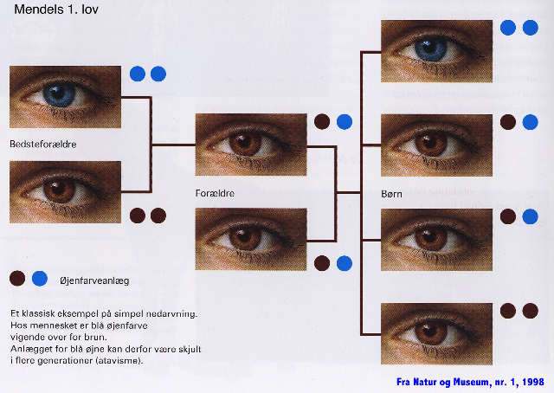

Mendels 1. lov lyder indviklet, men er såre simpel: Jeg har blå øjne men begge mine forældre havde brune øjne - hvordan? Både min farfar og min morfar havde blå øjne, og de blå gener er gemt på begge sider.

Mendels 2. lov:
Gener for forskellige egenskaber fordeles uafhængigt af hinanden ved dannelsen af gameter med mindre allelerne for de to genene ligger på samme kromosompar (koblede gener).
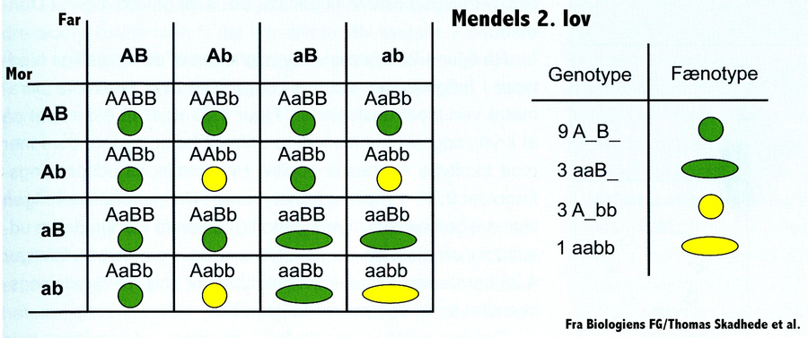
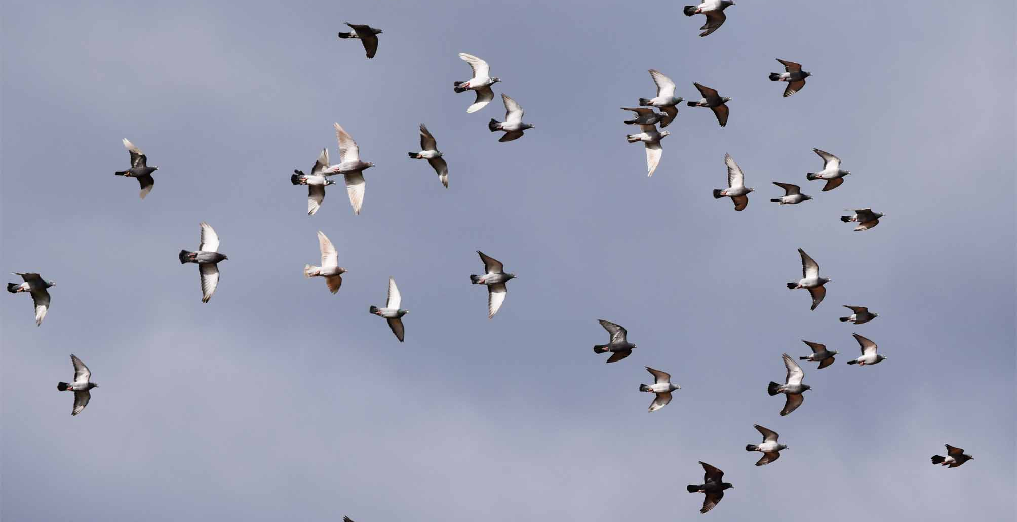
I Mendels 2. lov arbejdes der ikke kun med et enkelte par allele gener, men her beskrives arvemønstret for 3 par allele gener. Mendel arbejdede med bælgplanter og de farver og former det gav til blomsten. Om der sres på skemaet er kombinationerne uendelige, og loven kaldes da også for "Loven om den fri rekombination".

